**Manual de Usuario**

**Sistema control Absentismo**

**Acceso a la aplicación:**

* **Subdominios que apuntan al servidor web**

[**http://moimuproyecto.ddns.net/**](http://moimuproyecto.ddns.net/)

[**http://moimu.sytes.net/**](http://moimu.sytes.net/)

* **Para acceso a parte privada user//pass jca//daw**

**Funcionalidades** que debemos conocer para su aprovechamiento:

1. **Página principal:**

Contiene información pública para todos los empleados de la empresa, donde podrán consultar el estado de su Puntuación de Mérito

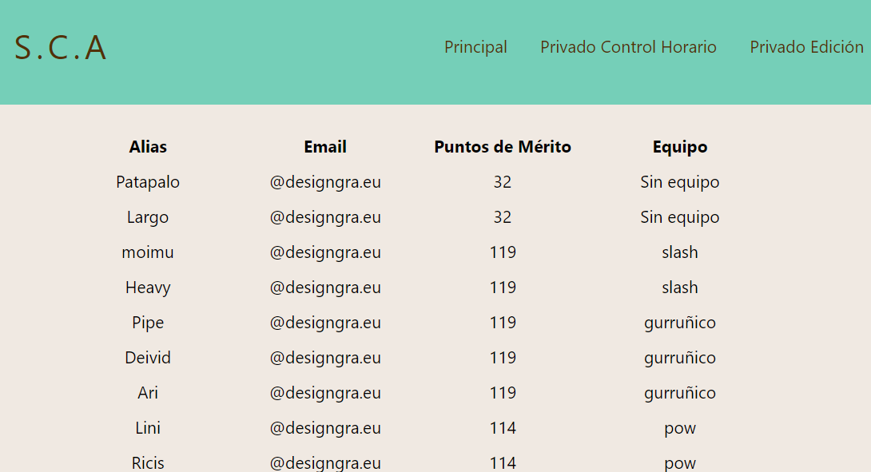

1. **Privado Control Horario:**

Está es una zona reservada de la aplicación, solo accesible para los administradores.

El administrador podrá registrar las horas ausentadas y con retraso para cada empleado, especificado el dia de semana en el que se realiza el registro.

Su actualización será confirmada y guardará un registro de los puntos de mérito para ese dia, en caso de no corresponder será avisado.

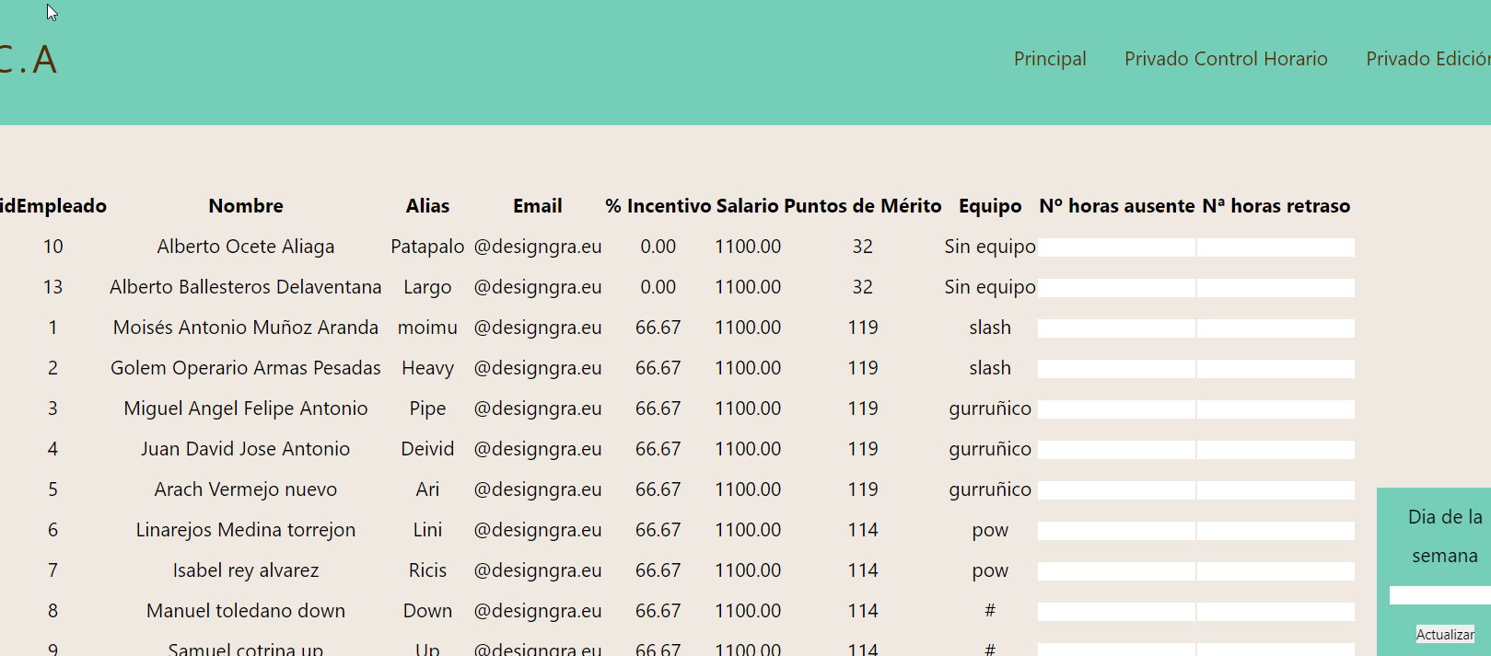

1. **Privado Edición:**

Se compone de 4 formularios:

* Para informes:

A dia fecha y año concreto generará un fichero.txt, que contiene la fecha empleado y sus puntos en ese momento.

* Registro Nuevo Usuario:

Registrar nuevos empleados a la aplicación.

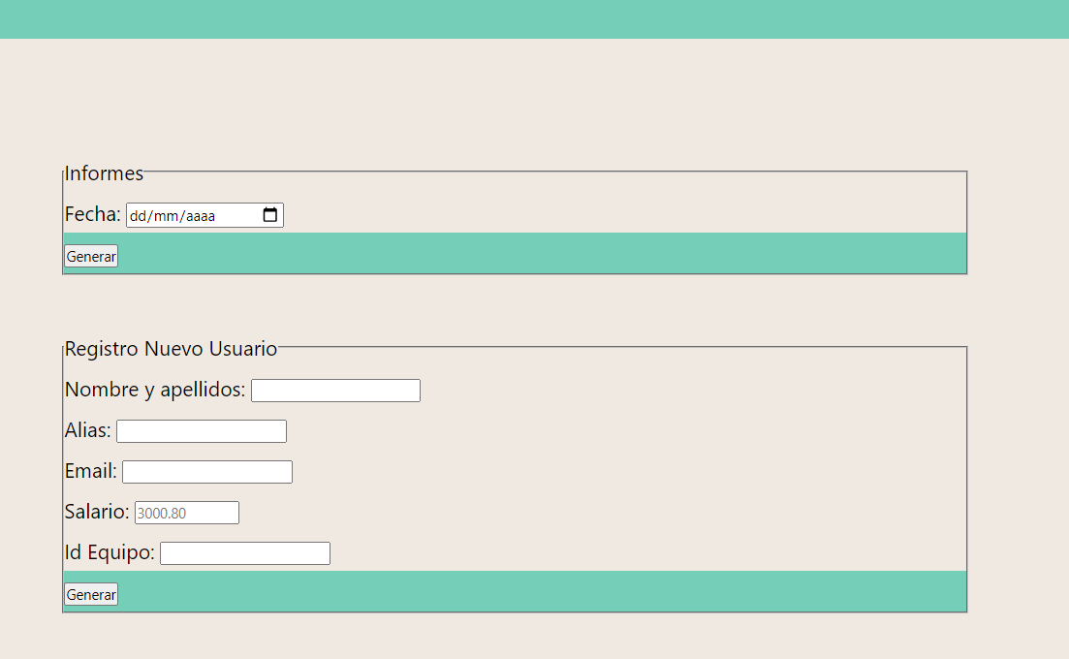

* Editar Usuario:

Para establecer datos del usuario y modificar los pertinentes.

* Activar o Desactivar Usuario:

En página Privado Control Horario podremos ver la ids de los usuarios activos, empleados actuales, e inactivos, empleados temporales o en suspensión.

